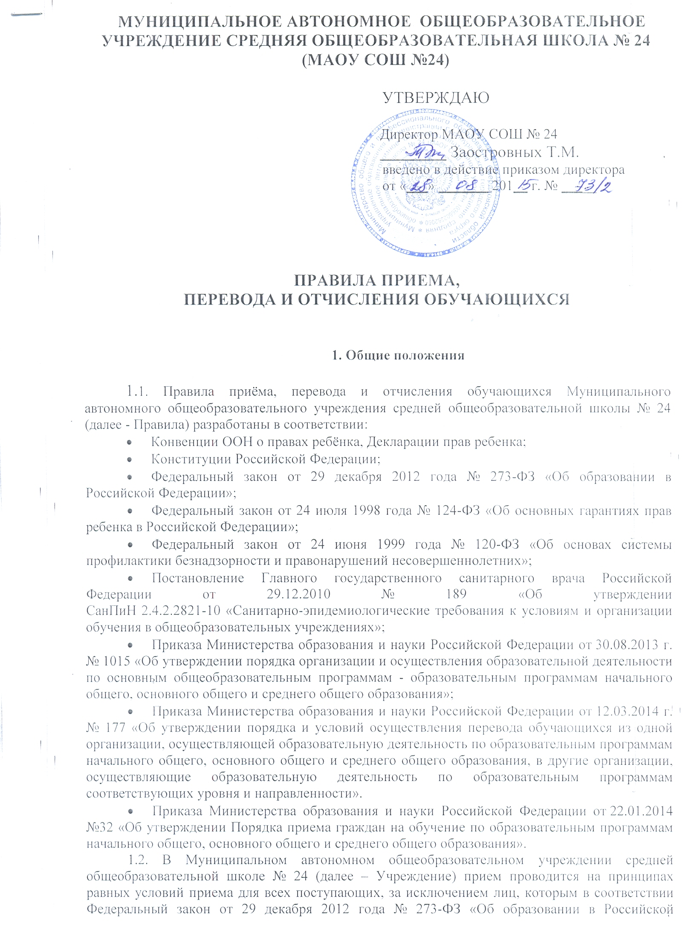Федерации» (далее – Федеральный закон № 273-ФЗ) предоставлены особые права (преимущества) при приеме на обучение.
1.3. Прием на обучение по основным общеобразовательным программам за счет бюджетных ассигнований муниципального образования проводится на общедоступной основе, если иное не предусмотрено настоящим Федеральным законом № 273-ФЗ. Дети с ограниченными возможностями здоровья принимаются на обучение по адаптированной основной общеобразовательной программе только с согласия родителей (законных представителей) и на основании рекомендаций психолого-медико-педагогической комиссии.
1.4. Получение начального общего образования в Учреждении начинается по достижении детьми возраста шести лет и шести месяцев при отсутствии противопоказаний по состоянию здоровья, но не позже достижения ими возраста восьми лет. По заявлению родителей (законных представителей) детей учредитель вправе разрешить прием детей в Учреждение на обучение по образовательным программам начального общего образования в более раннем или более позднем возрасте.
1.5. Обучающиеся, не освоившие основной образовательной программы начального общего и (или) основного общего образования, не допускаются к обучению на следующих уровнях общего образования. Требование обязательности среднего общего образования применительно к конкретному обучающемуся сохраняет силу до достижения им возраста восемнадцати лет, если соответствующее образование не было получено обучающимся ранее.
1.6. Настоящие Правила обеспечивают прием всех граждан, которые имеют право на получение общего образования соответствующего уровня, если иное не предусмотрено Федеральным законом № 273-ФЗ, а также прием в Учреждение граждан, имеющих право на получение общего образования соответствующего уровня и проживающих на территории, за которой закреплено Учреждение.
1.7. В приеме в Учреждение может быть отказано только по причине отсутствия в ней свободных мест, за исключением случаев, предусмотренной частью 5 Федеральным законом № 273-ФЗ.
1.8. Организация индивидуального отбора при приеме либо переводе в Учреждение для получения основного общего и среднего общего образования с углубленным изучением отдельных учебных предметов или для профильного обучения допускается в случаях и в порядке, которые предусмотрены соответствующим нормативно-правовым актом Свердловской области.

2. Прием в Учреждение

2.1. Прием граждан в Учреждение осуществляется по личному заявлению родителя (законного представителя) ребенка при предъявлении оригинала документа, удостоверяющего личность родителя (законного представителя), либо оригинала документа, удостоверяющего личность иностранного гражданина и лица без гражданства в Российской Федерации в соответствии со статьей 10 Федерального закона от 25 июля 2002 г. № 115-ФЗ «О правовом положении иностранных граждан в Российской Федерации» (Собрание законодательства Российской Федерации, 2002, № 30, ст. 3032).
  - С целью проведения организованного приема в первый класс закрепленных лиц ОУ размещает на официальном стенде учреждения, в средствах массовой информации (в том числе электронных) информацию о количестве мест в первых классах не позднее 10 дней с момента издания распорядительного акта и не позднее 1 июля текущего года - информацию о наличии свободных мест для приема детей, не зарегистрированных на закрепленной территории.
2.3 Прием заявлений в первый класс учреждений для закрепленных лиц начинается с 1 февраля текущего года и завершается не позднее 30 июня текущего года. Зачисление в ОУ оформляется приказом руководителя учреждения в течении 7 рабочих дней после приема документов.

2.4.Учреждения, закончившие прием в первый класс всех детей, зарегистрированных на данной территории, вправе осуществлять прием детей, не зарегистрированных на закрепленной территории с 1 июля текущего года по 5 сентября текущего года.

Учреждение может осуществлять прием указанного заявления в форме электронного документа с использованием информационно-телекоммуникационных сетей общего пользования.
В заявлении родителями (законными представителями) ребенка указываются следующие сведения:
а) фамилия, имя, отчество (последнее - при наличии) ребенка;
б) дата и место рождения ребенка;
в) фамилия, имя, отчество (последнее - при наличии) родителей (законных представителей) ребенка;
г) адрес места жительства ребенка, его родителей (законных представителей);
д) контактные телефоны родителей (законных представителей) ребенка.
Примерная форма заявления размещается Учреждением на информационном стенде и (или) на официальном сайте Учреждения в сети «Интернет».
2.5. Для приема в Учреждение:
а) родители (законные представители) детей, проживающих на закрепленной территории, для зачисления ребенка в первый класс предъявляют оригинал и копию свидетельства о рождении ребенка, оригинал и копию паспорта родителя (или законного представителя) или документ, подтверждающий родство заявителя, свидетельство о регистрации ребенка по месту жительства или по месту пребывания на закрепленной территории или документ, содержащий сведения о регистрации ребенка по месту жительства или по месту пребывания на закрепленной территории;
б) родители (законные представители) детей, не проживающих на закрепленной территории, дополнительно предъявляют свидетельство о рождении ребенка.
2.6. Родители (законные представители) детей, являющихся иностранными гражданами или лицами без гражданства, дополнительно предъявляют документ, подтверждающий родство заявителя (или законность представления прав ребенка), и документ, подтверждающий право заявителя на пребывание в Российской Федерации.
Иностранные граждане и лица без гражданства все документы представляют на русском языке или вместе с заверенным в установленном порядке переводом на русский язык.
2.7. Родители (законные представители) детей имеют право по своему усмотрению представлять другие документы, в том числе и о состоянии здоровья ребенка.
2.8. Копии предъявляемых при приеме документов хранятся в Учреждении на время обучения ребенка.
2.9. При приеме в Учреждение для получения среднего общего образования представляется аттестат об основном общем образовании установленного образца.
2.10. Зачисление обучающегося в Учреждение оформляется распорядительным актом руководителя.
2.11. Ответственным за прием документов в Учреждении является секретарь МАОУ СОШ № 24
2.12. При приеме в Учреждение в течение учебного года родители (законные представители) обучающегося представляют личное дело обучающегося, выданное учреждением, в котором он обучался (далее – исходная организация) ранее, документы, содержащие информацию об успеваемости обучающегося в текущем учебном году (выписка из классного журнала с текущими отметками и результатами промежуточной аттестации), заверенные печатью исходной организации и подписью ее руководителя (уполномоченного им лица). Документы представляются совершеннолетним обучающимся или родителями (законными представителями) несовершеннолетнего обучающегося в Учреждение с заявлением о зачислении обучающегося в Учреждение в порядке перевода из исходной организации и предъявлением оригинала документа, удостоверяющего личность совершеннолетнего обучающегося или родителя (законного представителя) несовершеннолетнего обучающегося.
2.13. Требование предоставления других документов в качестве основания для зачисления обучающихся в Учреждение в связи с переводом из исходной организации не допускается.
2.14 Зачисление обучающегося в Учреждение в порядке перевода оформляется распорядительным актом руководителя принимающей организации (уполномоченного им лица) в течение трех рабочих дней после приема заявления и документов, указанных в пункте 2.9. настоящих Правил, с указанием даты зачисления и класса.
2.15. Учреждение при зачислении обучающегося, отчисленного из исходной организации, в течение двух рабочих дней с даты издания распорядительного акта о зачислении обучающегося в порядке перевода письменно уведомляет исходную организацию о номере и дате распорядительного акта о зачислении обучающегося в Учреждение.
2.16. Документы, представленные родителями (законными представителями) детей, регистрируются в журнале приема заявлений. После регистрации заявления родителям (законным представителям) детей выдается расписка в получении документов, содержащая информацию о регистрационном номере заявления о приеме ребенка в учреждение, о перечне представленных документов. Расписка заверяется подписью должностного лица учреждения, ответственного за прием документов, и печатью учреждения.
2.17. С целью ознакомления родителей (законных представителей) обучающихся с уставом учреждения, лицензией на осуществление образовательной деятельности (с приложениями), образовательными программами, со свидетельством о государственной аккредитации учреждения (с приложениями), другими документами, регламентирующими организацию образовательного процесса Учреждения, и иными документами, обязательное ознакомления с которыми регламентируется законодательством в сфере образования, размещает копии указанных документов на информационном стенде и в сети Интернет на официальном сайте учреждения.
2.18. Факт ознакомления родителей (законных представителей) ребенка, в том числе через информационные системы общего пользования, с документами указанными в пункте 2.14 настоящих Правил фиксируется в заявлении о приеме в Учреждение и заверяется личной подписью родителей (законных представителей) ребенка.
2.19. Подписью родителей (законных представителей) обучающегося фиксируется также согласие на обработку их персональных данных в порядке, установленном законодательством Российской Федерации.
2.20. На очную форму обучения принимаются лица, не имеющие среднего общего образования:
а) в случае, если данное лицо ранее не получало общее образование, получало общее образование в форме семейного образования и /или самообразования;
б) в порядке перевода из другого образовательного учреждения, реализующего общеобразовательную программу соответствующего уровня.
2.21. Приём обучающихся, ранее получавших общее образование в форме семейного образования и/или самообразования, осуществляется в соответствии с пунктом 2.7. настоящего Правил, с предоставлением документов, указанных в пунктах 2.1. - 2.3., и 2.6. (в отношении среднего общего образования), а также справки об обучении или о периоде обучения и о результатах промежуточной аттестации, в случае ели ранее ими была освоена часть образовательной программы.

3. Основания и порядок перевода обучающихся

3.1. Перевод обучающихся в следующий класс производится в случае успешного освоения программы текущего учебного года.
3.2. Перевод обучающегося в следующий класс осуществляется по решению педагогического совета школы, оформляется приказом о переводе обучающихся.
3.3. Перевод из одного класса в другой в пределах параллели осуществляется по заявлению обучающихся, родителей (законных представителей) несовершеннолетних обучающихся и оформляется приказом директора.
3.4. Неудовлетворительные результаты промежуточной аттестации по одному или нескольким учебным предметам, курсам, дисциплинам (модулям) образовательной программы или не прохождение промежуточной аттестации при отсутствии уважительных причин признаются академической задолженностью.
3.5. Обучающиеся обязаны ликвидировать академическую задолженность.
3.6. Учреждение, родители (законные представители) несовершеннолетнего обучающегося, обеспечивающие получение обучающимся общего образования в форме семейного образования, обязаны создать условия обучающемуся для ликвидации академической задолженности и обеспечить контроль за своевременностью ее ликвидации.
3.7. Обучающиеся, имеющие академическую задолженность, вправе пройти промежуточную аттестацию по соответствующим учебному предмету, курсу, дисциплине (модулю) не более двух раз в сроки, определяемые Учреждением в пределах одного года с момента образования академической задолженности. В указанный период не включаются время болезни обучающегося, отпуске по беременности и родам.
3.8. Для проведения промежуточной аттестации во второй раз Учреждением создается комиссия.
3.9. Обучающиеся, не прошедшие промежуточную аттестацию по уважительным причинам или имеющие академическую задолженность, переводятся в следующий класс условно.
3.10. Обучающиеся в Учреждении по образовательным программам начального общего, основного общего и среднего общего образования, не ликвидировавшие в установленные сроки академической задолженности с момента ее образования, по усмотрению их родителей (законных представителей) оставляются на повторное обучение, переводятся на обучение по адаптированным образовательным программам в соответствии с рекомендациями психолого-медико-педагогической комиссии либо на обучение по индивидуальному учебному плану.
3.11. Обучающиеся, не освоившие образовательную программу предыдущего уровня, не допускаются к обучению на следующий уровень общего образования.

4. Основания и порядок отчисления обучающихся

4.1. Основанием отчисления обучающихся является прекращение образовательных отношений.
Образовательные отношения прекращаются в связи с отчислением обучающегося Учреждения:
а) в связи с получением образования (завершением обучения);
б) досрочно по основаниям, установленным пунктом 4.2. настоящих Правил.
4.2. Образовательные отношения могут быть прекращены досрочно в следующих случаях:
а) по инициативе обучающегося или родителей (законных представителей) несовершеннолетнего обучающегося, в том числе в случае перевода обучающегося для продолжения освоения образовательной программы в другую организацию, осуществляющую образовательную деятельность;
б) по инициативе Учреждения в случае применения к обучающемуся, достигшему возраста пятнадцати лет, отчисления как меры дисциплинарного взыскания, в случае установления нарушения порядка приема в Учреждение, повлекшего по вине обучающегося его незаконное зачисление в Учреждение;
в) по обстоятельствам, не зависящим от воли обучающегося или родителей (законных представителей) несовершеннолетнего обучающегося и Учреждения в том числе в случае ликвидации организации, осуществляющей образовательную деятельность.
4.3. Досрочное прекращение образовательных отношений по инициативе обучающегося или родителей (законных представителей) несовершеннолетнего обучающегося не влечет за собой возникновение каких-либо дополнительных, в том числе материальных, обязательств указанного обучающегося перед Учреждением.
4.4. Основанием для прекращения образовательных отношений является распорядительный акт Учреждения об отчислении обучающегося. Если с обучающимся или родителями (законными представителями) несовершеннолетнего обучающегося заключен договор об оказании платных образовательных услуг, при досрочном прекращении образовательных отношений такой договор расторгается на основании распорядительного акта Учреждения об отчислении обучающегося из этого Учреждения. Права и обязанности обучающегося, предусмотренные законодательством об образовании и локальными нормативными актами Учреждения прекращаются с даты его отчисления из Учреждения.
4.5. При досрочном прекращении образовательных отношений Учреждение в трехдневный срок после издания распорядительного акта об отчислении обучающегося выдает лицу, отчисленному из Учреждения, справку об обучении в соответствии с частью 12 статьи 60 настоящего Федерального закона № 273-ФЗ.
4.6. В случае отчисления обучающегося перевода совершеннолетнего обучающегося по его инициативе или несовершеннолетнего обучающегося по инициативе его родителей (законных представителей) в связи с переводом обучающегося для продолжения освоения образовательной программы в другую организацию, осуществляющую образовательную деятельность, совершеннолетний обучающийся или родители (законные представители) несовершеннолетнего обучающегося:
а) осуществляют выбор принимающей организации;
б) обращаются в выбранную организацию с запросом о наличии свободных мест, в том числе с использованием сети Интернет;
в) при отсутствии свободных мест в выбранной организации обращаются в органы местного самоуправления в сфере образования соответствующего муниципального района, городского округа для определения принимающей организации из числа муниципальных образовательных организаций;
г) обращаются в Учреждение с заявлением об отчислении обучающегося в связи с переводом в принимающую организацию.
Заявление о переводе может быть направлено в форме электронного документа с использованием сети Интернет.
4.7. В заявлении совершеннолетнего обучающегося или родителей (законных представителей) несовершеннолетнего обучающегося об отчислении в порядке перевода в принимающую организацию указываются:
а) фамилия, имя, отчество (при наличии) обучающегося;
б) дата рождения;
в) класс и профиль обучения (при наличии);
г) наименование принимающей организации. В случае переезда в другую местность указывается только населенный пункт, субъект Российской Федерации.
4.8. На основании заявления совершеннолетнего обучающегося или родителей (законных представителей) несовершеннолетнего обучающегося об отчислении в порядке перевода Учреждение в трехдневный срок издает распорядительный акт об отчислении обучающегося в порядке перевода с указанием принимающей организации.
4.9. Учреждение выдает совершеннолетнему обучающемуся или родителям (законным представителям) несовершеннолетнего обучающегося следующие документы:
а) личное дело обучающегося;
б) документы, содержащие информацию об успеваемости обучающегося в текущем учебном году (выписка из классного журнала с текущими отметками и результатами промежуточной аттестации), заверенные печатью Учреждения и подписью ее руководителя (уполномоченного им лица).
4.10. По решению Учреждения за неоднократное совершение дисциплинарных проступков, предусмотренных частью 4 статьи 43 Федерального закона № 273-ФЗ, допускается применение отчисления несовершеннолетнего обучающегося, достигшего возраста пятнадцати лет, Учреждения как меры дисциплинарного взыскания. Отчисление несовершеннолетнего обучающегося применяется, если иные меры дисциплинарного взыскания и меры педагогического воздействия не дали результата и дальнейшее его пребывание в Учреждении оказывает отрицательное влияние на других обучающихся, нарушает их права и права работников Учреждения, а также его нормальное функционирование.
Решение об отчислении несовершеннолетнего обучающегося, достигшего возраста пятнадцати лет и не получившего основного общего образования, как мера дисциплинарного взыскания принимается с учетом мнения его родителей (законных представителей) и с согласия комиссии по делам несовершеннолетних и защите их прав. Решение об отчислении детей-сирот и детей, оставшихся без попечения родителей, принимается с согласия комиссии по делам несовершеннолетних и защите их прав и органа опеки и попечительства.
4.11. Учреждение незамедлительно обязано проинформировать об отчислении несовершеннолетнего обучающегося в качестве меры дисциплинарного взыскания орган местного самоуправления, осуществляющий управление в сфере образования.
4.12. Обучающийся, родители (законные представители) несовершеннолетнего обучающегося вправе обжаловать в комиссию по урегулированию споров между участниками образовательных отношений меры дисциплинарного взыскания и их применение к обучающемуся.
4.13. По согласию родителей (законных представителей) несовершеннолетнего обучающегося, комиссии по делам несовершеннолетних и защите их прав и органа местного самоуправления, осуществляющего управление в сфере образования, обучающийся, достигший возраста пятнадцати лет, может оставить Учреждение до получения основного общего образования. Комиссия по делам несовершеннолетних и защите их прав совместно с родителями (законными представителями) несовершеннолетнего, оставившего Учреждение до получения основного общего образования, и органом местного самоуправления, осуществляющим управление в сфере образования, не позднее чем в месячный срок принимает меры по продолжению освоения несовершеннолетним образовательной программы основного общего образования в иной форме обучения и с его согласия по трудоустройству.

7. Порядок регулирования спорных вопросов

7.1. Обучающийся, родитель (законный представитель) несовершеннолетнего обучающегося вправе обжаловать в комиссию по урегулированию споров между участниками образовательных отношений меры дисциплинарного взыскания и их применения к обучающемуся.
7.2. Спорные вопросы по приему, переводу, отчислению учащихся, возникающие между родителями (законными представителями) детей и администрацией Учреждения, могут также рассматриваться Учредителем или в суде.

